IX° FROM DIGA TO DIGA (5,7 km)

27 GIUGNO 2015

Briefing: BAGNI CLODIA, Sottomarina

PROGRAMMA

ORE 10.00: Controllo Iscrizioni e Punzonatura Diga to Diga
ORE 11.30: Briefing Diga to Diga
ORE 13.00: Partenza Diga to Diga
ORE 17.00: Premiazioni e happy-hour presso Tomato

In caso di mal tempo la gara verra’ annullata definitivamente; controllare comunicato stampa su www.finveneto.org oppure mail a societa’

PERCORSO DIGA TO DIGA

Il Diga to Diga ha un fascino particolare, il percorso è di sola andata e si costeggia tutta la costa di Sottomarina dal Brenta fino alla diga di Chioggia, ed è itinerante: una volta terminato il briefing (ai Bagni Clodia) ogni atleta raggiungera' a piedi o con propri mezzi la diga del Brenta (circa 2,5 km da Clodia), noi Vi consigliamo di farla a piedi per la battigia; dopo essere arrivati alla diga di Chioggia, si potra' tornare ai Bagni Clodia sempre per la battigia ( circa 2 km); ulteriori info il 27 Giugno durante il briefing.

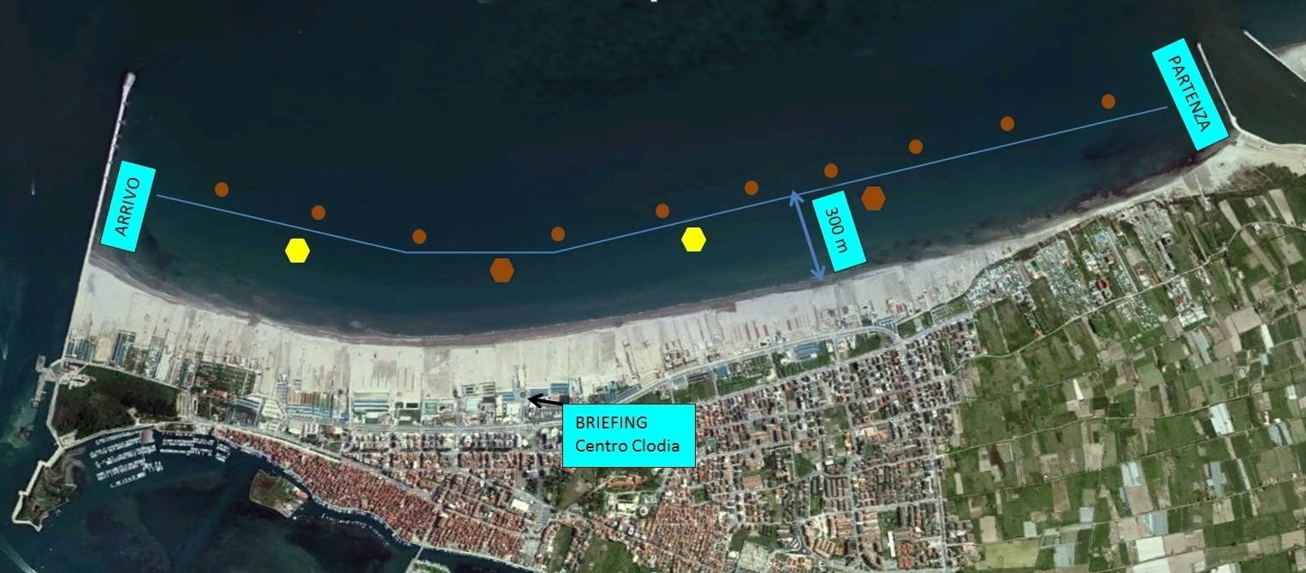

MODALITA’ DI PAGAMENTO

PAGAMENTO TRAMITE BONIFICO
versamento di € 20,00 a gara a persona
Bonifico intestato a Clodia Piscina & Fitness ssd
Banca Credito Cooperativo
IBAN: IT78E0872820900000000019738

Inviare fax con la copia dell’avvenuto pagamento 0415547463

I singoli atleti o le societa’ che hanno versato gia’ la quota iscrizione, sono pregati di comunicare i pagamenti a dorianicola@gmail.com

CONVENZIONE STABILIMENTO BAGNI CLODIA

Il 27 Giugno, tutti i parcheggi sono a pagamento; presso Bagni Clodia per gli iscritti alla gara ci sara' la possibilita' di avere uno sconto sul parcheggio e sul noleggio per la giornata 2 lettini+1 ombrellone, ulteriori info presso la direzione Bagni Clodia tel. 0415540520

